Scala基础知识培训

第一个程序
object HelloWorld {
def main(args: Array[String]) {
println("Hello, world!")
}
}

统一类型
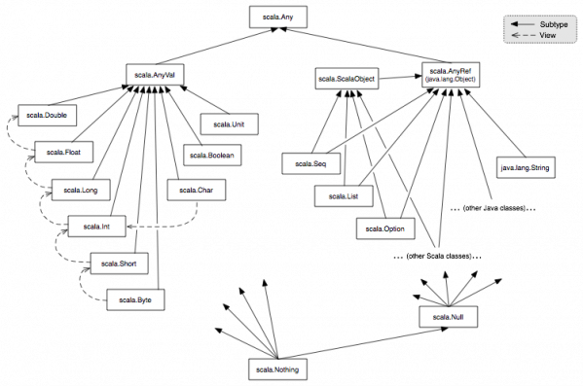
Scala是面向类的，所有的值都是对象。上图显示scala继承关系，所有类的基类Any，AnyVal值类，AnyRef引用类。
object UnifiedTypes extends App {
val set = new scala.collection.mutable.LinkedHashSet[Any]
set += "This is a string" // add a string
set += 732 // add a number
set += 'c' // add a character
set += true // add a boolean value
set += main _
// add the main function
val iter: Iterator[Any] = set.iterator
while (iter.hasNext) {
println(iter.next.toString())
}
}

定义变量
Scala 定义了两种类型的变量 val 和 var ，val 类似于Java中的final 变量，一旦初始化之后，不可以重新复制（我们可以称它为常变量）。而var 类似于一般的非final变量。可以任意重新赋值。
scala> val msg="Hello,World"

scala> var msg2:String ="Hello world, again"
scala> msg2="Hello world, again and again"

定义函数
Scala既是面向对象的编程语言，也是面向函数的编程语言，因此函数在Scala语言中的地位和类是同等第一位的。
scala> def max(x: Int, y: Int): Int = {
if (x > y) x
else
y
}

scala> def greet() = println("hello,world")
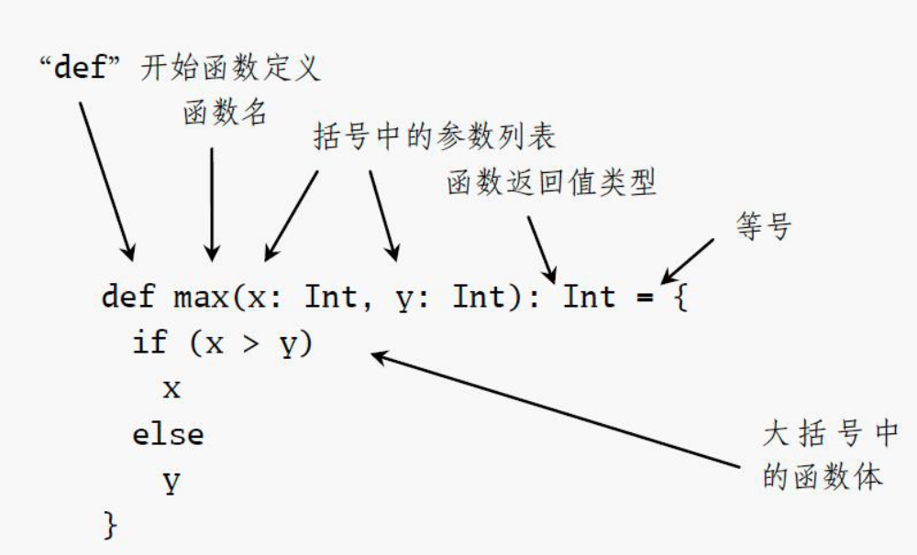

if 表达式
Java风格：
var filename="default.txt"
if(!args.isEmpty)
filename =args(0)
Scala风格：
val filename=
if(!args.isEmpty) args(0)
else "default.txt"
代码比前段代码短，更重要的是这段代码使用val而无需使用var类型的变量。

while 循环
def gcdLoop(x: Long, y: Long): Long = {
var a = x
var b = y
while (a != 0) {
var temp = a
a = b % a
b = temp
}
b
}
While循环没有值，因此在纯函数化编程中应该避免使用while循环，Scala保留的While循环是因为在某些时候使用循环代码比较容易理解，而如果使用纯函数化编程时，需要执行一些重复运行的代码，通常就需要使用回溯函数来实现，回溯函数通常看起来不是很直观。
使用纯函数化编程使用回溯函数实现如下：
def gcd (x :Long, y:Long) :Long =
if (y ==0) x else gcd (y, x % y)
推荐尽量避免在代码使用while循环，正如函数化编程要避免使用var变量一样。

foreach和for实现迭代
(1 to 10 ).foreach(arg => println(arg))
(1 to 10 ).foreach( println)
1 to 10 foreach println
for (arg <-(1 to 10 )) println(arg)

利用Scala支持的缩写形式，如果一个函数只有一个参数并且只包含一个表达式，那么你无需明确指明参数。

使用Lists
val oneTwo = List(1,2)
val threeFour = List(3,4)
val oneTwoThreeFour=oneTwo ::: threeFour

val oneTowThree = 1 :: 2 ::3 :: Nil
定义了两个List对象oneTwo和threeFour ,然后通过:::操作符（其实为:::方法）将两个列表链接起来。实际上由于List的不可以修改特性，Scala创建了一个新的List对象oneTwoThreeFour来保存两个列表连接后的值。
List也提供了一个::方法用来向List中添加一个元素，::方法（操作符）是右操作符，也就是使用::右边的对象来调用它的::方法
Scala 的List类还定义其它很多很有用的方法，比如 head, last,length, reverse,tail 等

使用元组（Tuples)
Scala 中另外一个很有用的容器类为Tuples，和List不同的Tuples可以包含不同类型的数据，而List只能包含同类型的数据。Tuples在方法需要返回多个结果时非常有用。
val pair=(99,"Luftballons")
println(pair._1)
println(pair._2)

使用Sets和Maps
var jetSet = Set ("Boeing","Airbus")
jetSet +="Lear"
println(jetSet.contains("Cessna"))
val romanNumeral = Map ( 1 -> "I" , 2 -> "II",
3 -> "III", 4 -> "IV", 5 -> "V")
println (romanNumeral(4))

访问控制修饰符
类或对象可以使用访问控制修饰符，比如private和protected来修饰，通过这些修饰符可以控制其他部分对这些类，对象的访问。Scala和访问控制大体上和Java类似：
private修饰过的类或对象成员，只能在该类或对象中访问，在Scala中，也可以在嵌套的类或对象中使用。
在Scala中，由Protected定义的成员只能由定义该成员和其派生类型访问。而在Java中，由Protected定义的成员可以由同一个包中的其它类型访问。
public访问控制为Scala定义的缺省方式，所有没有使用private和protected修饰的成员都是“公开的”，可以被自由访问。

隐式变换
Scala 的implicit 可以有implicit 类，方法和参数。implicit定义指编译器在需要修复类型匹配时可以用来自动插入的定义，遵守以下规则：
标记规则
只有哪些使用implicit关键字的定义才是可以使用的隐式定义。
范围规则
编译器在选择备选implicit定义时，只会选取当前作用域的定义。
一次规则
编译器在需要使用implicit定义时，只会试图转换一次，也就是编译器永远不会把x + y改写成 convert1(convert2(x)) + y。
优先规则
编译器不会在 x+y 已经是合法的情况下去调用implicit 规则。
命名规则
可以为implicit定义任意的名称，implicit的名称只在两种情况下有用：一是你想在一个方法中明确指明，另外一个是想把那一个引入到当前作用域。比如我们定义一个对象，包含两个implicit定义：
object MyConversions {
implicit def stringWrapper(s:String):IndexedSeq[Char] = ...
implicit def intToString(x:Int):String = ...
}
在应用中，仅使用stringWrapper变换，而不把整数自动转换成字符串，只引入stringWrapper。
示例：
import MyConversions.stringWrapper
val i:Int = 3.5//编译错误
implicit def doubleToInt(x:Double) = x toInt
val i:Int = 3.5

包(package)
Scala提供和Java类似的分包机制，第一种与Java一样在文件的头定义，后续所有代码都放在该包中。第二种方法有些类似C#，使用一组{}将类包含在包中，可以在一个文件中定义多个包。
方法一：
package bobsrockets.navigation
class Navigator

方法二：
package bobsrockets.navigation {
class Navigator
}
或者
package bobsrockets {
package navigtion {
package launch {
class Booster1
}
}
}

引入
任何地方都可以声明引入，并不局限于文件顶部，import语句的效果一直延伸到包含该语句的块末尾。
引入包中的几个成员，可以像这样使用选取器：import java.awt.{Color,Font}，并支持重命名选到的成员：import java.util.{HashMap=>JavaHashMap}，选取器HashMap=>_将隐藏某个成员而不是重命名它。
通过”_”进行隐式引入，如
import java.lang._
import scala._
import Predef._
后面的引入可以覆盖之前的引入，scala.StringBuilder会覆盖java.lang.StringBuilder而不是与之冲突

处理异常
抛出异常：
val half =
if (n % 2 == 0)
n/2
else
throw new RuntimeException("n must be even")
捕获异常：
try/catch在一个单独的块捕捉任何异常，然后使用case块进行模式匹配
import java.io.FileReader
import java.io.FileNotFoundException
import java.io.IOException
object ExceptionTest {
def main(args: Array[String]) {
try {
val f = new FileReader("input.txt")
} catch {
case ex: FileNotFoundException => {
println("Missing file exception")
}
case ex: IOException => {
println("IO Exception")
}
}
}
}

Match表达式
Scala的Match表达式支持从多个选择中选取其一，类似其它语言中的switch语句。通常来说，Scala的matc表达式支持任意的匹配模式。
val firstArg = if (args.length >0 ) args(0) else ""
firstArg match {
case "salt" => println("pepper")
case "chips" => println("salsa")
case "eggs" => println("bacon")
case _ => println("huh?")
}

正则表达式
Scala继承了Java的正则表达式的语法规则，相关的类型定义在包scala.util.matching中。
import scala.util.matching.Regex
val Deciaml = new Regex("(-)?(\\d+)(\\.\\d*)?")
//简洁方式
val Deciaml = """(-)?(\d+)(\.\d*)?""".r
.r为StringOps的方法，它把一个字符串转换为Regex对象
示例:
val Decimal = """(-)?(\d+)(\.\d*)?""".r
val input = " for -1.0 to 99 by 3"
for (s <- Decimal findAllIn input) println(s)

去除break和continue
为了更好的适应函数化编程，Scala内置控制结构特地去掉了break和continue，而提供了多种方法来替代break和continue的作用。一个简单的方法是使用一个if语句来代替一个continue，使用一个布尔控制量来去除一个break。
Java风格：
int i=0;
boolean foundIt=false;
while(i <args.length) {
if (args[i].startWith("-")) {
i=i+1;
continue;
}
if(args[i].endsWith(".scala")){
foundIt=true;
break;
}
i=i+1;
}

scala风格：
var i=0
var foundIt=false
while (i < args.length && !foundIt) {
if (!args(i).startsWith("-")) {
if(args(i).endsWith(".scala"))
foundIt=true
}
i=i+1
}

纯函数化编程风格：
def searchFrom(i:Int) : Int =
if( i >= args.length) -1
else if (args(i).startsWith("-")) searchFrom (i+1)
else if (args(i).endsWith(".scala")) i
else searchFrom(i+1)
val i = searchFrom(0)

类成员函数
import scala.io.Source
object LongLines {
def processFile(filename: String, width: Int) {
val source= Source.fromFile(filename)
for (line <- source.getLines())
processLine(filename,width,line)
}
private def processLine(filename:String,
width:Int, line:String){
if(line.length > width)
println(filename + ":" +line.trim)
}
}
成员函数processFile 使用两个参数，一个文件名，一个为字符长度，其作用是打印出文件中超过指定字符长度的所有行。它调用另外一个私有成员函数processLine完成实际的操作。

局部函数
如上列，小的辅助函数的名称可能会影响到程序空间。当设计函数库时，你也不希望有些辅助函数为库函数的用户直接调用，对于Java来说，可以通过私有成员函数。而Scala除了支持私有成员函数外，还支持局部函数（其作用域和局部变量类似）。
import scala.io.Source
object LongLines {
def processFile(filename: String, width: Int) {
def processLine(filename:String,
width:Int, line:String){
if(line.length > width)
println(filename + ":" +line.trim)
}
val source= Source.fromFile(filename)
for (line <- source.getLines())
processLine(filename,width,line)
}
}
私有成员函数processLine移动到processFile内部，成为一个局部函数，也正因为processLine变成了processFile的一个局部函数，因此processLine 可以直接访问到processFile的参数 filename和width,因此代码可以进一步优化如下：
import scala.io.Source
object LongLines {
def processFile(filename: String, width: Int) {
def processLine(line:String){
if(line.length > width)
println(filename + ":" +line.trim)
}
val source= Source.fromFile(filename)
for (line <- source.getLines())
processLine(line)
}
}
局部函数的作用域和局部变量作用域一样，局部函数访问包含该函数的参数是非常常见的一种嵌套函数的用法。

函数字面量
Scala中可以写一个未命名的函数字面量，然后当成值传递到其它函数或赋值给其它变量。下面的例子为一个简单的函数字面量（参考整数字面量，3 为一整数字面量）
(x :Int ) => x + 1
(x) => x +1
x => x +1
这是个函数字面量，它的功能为+1. 符好 => 表示这个函数将符号左边的东西（本例为一个整数），转换成符号右边的东西（加1）。
赋值与调用：
var increase = (x :Int ) => x +1
increase(10)

val someNumbers = List ( -11, -10, - 5, 0, 5, 10)
someNumbers.foreach((x:Int) => println(x))
someNumbers.filter(_ >0)

val f = _ + _ //Scala 编译器无法推断出_的参数类型，编译报错
val f = (_ :Int ) + ( _ :Int)

部分应用的函数(partially applied function)
如上例，若使用：
someNumbers.foreach(println _)
scala编译器自动将上面代码解释成：
someNumbers.foreach( x => println (x))
因此这里的“_” 代表了Println的整个参数列表，而不仅仅替代单个参数。

调用函数，传入所需参数，你就把函数“应用”到参数
def sum = (_:Int) + (_ :Int) + (_ :Int)
sum (1,2,3)

在调用函数时，不指定函数所需的所有参数，这样你就创建了一个新的函数，这个新的函数就称为原始函数的部分应用函数
val b = sum ( 1 , _ :Int, 3)
b(2)

函数背包
在函数中引入一个不是所定义函数参数的自由变量more，这样定义的函数变量addMore 成为一个“闭包”，定义这个函数的过程是将这个自由变量捕获而构成一个封闭的函数。当这个自由变量发生变化时，Scala的闭包能够捕获到这个变化，因此Scala的闭包捕获的是变量本身而不是当时变量的值。
var more = 1
val addMore = (x:Int) => x + more

同样的，如果变量在闭包在发生变化，也会反映到函数外面定义的闭包的值。比如：
val someNumbers = List(-11, -10, -5, 0, 5, 10)
var sum = 0
//sum=0
someNumbers.foreach(sum += _)
//sum=-11

命名参数
通常情况下，调用函数时，参数传入和函数定义时参数列表一一对应。
def speed(distance: Float, time: Float): Float = distance / time
speed(100, 10)
speed(time = 10, distance = 100)

缺省参数值
Scala在定义函数时，允许指定参数的缺省值，从而允许在调用函数时不指明该参数，此时该参数使用缺省值，缺省参数通常配合命名参数使用。
def printTime(out:java.io.PrintStream = Console.out,divisor: Int = 1) =
out.println("time = " + System.currentTimeMillis() / divisor)
printTime()
printTime(divisor = 1000)

尾递归
使用递归方式写出的程序通常通俗易懂，这其实代表这两种编程范式的不同，命令式编程范式倾向于使用循环，告诉计算机怎么做，而函数式编程范式则使用递归，告诉计算机做什么。习惯于命令式编程范式的程序员还有一个担忧：相比循环，递归不是存在效率问题吗？每一次递归调用，都会分配一个新的函数栈，如果递归嵌套很深，容易出现栈溢出的问题。
在scala中，如果函数在最后一步调用自己（必须完全调用自己，不能加其他额外运算子），那么在scala中会复用函数栈，这样递归调用就转化成了线性的调用，效率大大的提高。
递归求阶乘
def factorial(n: Int): Int =
if (n == 0) 1 else n * factorial(n - 1)
递归模式容易引起栈溢出
factorial(100000)

尾递归求阶乘
import scala.annotation.tailrec
def factorial(n: Int): Int = {
@tailrec
def loop(acc: Int, n: Int): Int =
if (n == 0) acc else loop(n * acc, n - 1)
loop(1, n)
}
在上面的程序中，我们在阶乘函数内部定义了一个新的递归函数，该函数最后一步要么返回结果，要么调用该递归函数本身，所以这是一个尾递归函数。该函数多出一个变量 acc，每次递归调用都会更新该变量，直到递归边界条件满足时返回该值，即为最后的计算结果。这是一种通用的将非尾递归函数转化为尾递归函数的方法，大家可多加练习，掌握这一方法。对于尾递归，Scala 语言特别增加了一个注释 @tailrec，该注释可以确保程序员写出的程序是正确的尾递归程序，如果由于疏忽大意，写出的不是一个尾递归程序，则编译器会报告一个编译错误，提醒程序员修改自己的代码。

跟踪尾递归函数
非尾递归的一个实现：
def boom(x: Int): Int =
if (x == 0) throw new Exception("boom!") else boom(x - 1) + 1
boom(5)
尾递归的一个实现：
def bang(x: Int): Int =
if (x == 0) throw new Exception("boom!") else bang(x - 1)
bang(5)

柯里化(Currying)
柯里化是把接受多个参数的函数变换成接受一个单一参数（最初函数的第一个参数）的函数，并且返回接受余下的参数而且返回结果的新函数的技术。
def plainOldSum(x:Int,y:Int) = x + y
def curriedSum(x:Int)(y:Int) = x + y

当你调用curriedSum (1)(2)时，实际上是依次调用两个普通函数（非柯里化函数），第一次调用使用一个参数x，返回一个函数类型的值，第二次使用参数y调用这个函数类型的值，我们使用下面两个分开的定义在模拟curriedSum柯里化函数。
def first(x:Int) = (y:Int) => x + y
val second=first(1)
两个分开的定义在模拟curriedSum柯里化函数
val onePlus = curriedSum(1)_
first,second的定义演示了柯里化函数的调用过程，它们本身和curriedSum 没有任何关系，但是我们可以使用curriedSum 来定义second
val twoPlus = curriedSum(2) _
通过柯里化，你还可以定义多个类似onePlus的函数，比如twoPlus

传名参数(call-by-name)和传值参数(call-by-value)
def something() = {
println("calling something")
1 // return value
}
def callByValue(x: Int) = {
println("x1=" + x)
println("x2=" + x)
}
def callByName(x: => Int) = {
println("x1=" + x)
println("x2=" + x)
}
callByValue(something())
callByName(something())

抽象类
abstract class Animal {
def blat
}
在这个类中，成员contents使用了没有定义具体实现的方法来定义，这个方法称为一“抽象方法”，一个含有抽象方法的类必须定义成抽象类，也就是使用abstract关键字来定义类。abstract 修饰符表示所定义的类可能含有一些没有定义具体实现的抽象成员，因此你不能构建抽象类的实例。

Trait（特性）
在Scala中Trait为重用代码的一个基本单位。一个Traits封装了方法和变量，和Interface相比，它的方法可以有实现，这一点有点和抽象类定义类似。但和类继承不同的是，Scala中类继承为单一继承，也就是说子类只能有一个父类。当一个类可以和多个Trait混合，这些Trait定义的成员变量和方法也就变成了该类的成员变量和方法，由此可以看出Trait集合了Interface和抽象类的优点，同时又没有破坏单一继承的原则。
trait Philosophical {
def philosophize() {
println("I consume memory, therefor I am!")
}
}
如上定义一个Trait的方法，除了它使用trait而非class关键字，不能有任何参数。
如果需要把某个Trait添加到一个有基类的子类中，使用extends继承基类，而可以通过with 添加多个Trait。
trait HasLegs
class Frog extends Animal3 with Philosophical with HasLegs {
override def toString = "green"
override def philosophize() {
println("It ain't easy being " + toString + "!")
}
def blat(): Unit ={
println("frog croaking...")
}
}
Frog混入了特质Philosophize，由于重载了Philosophical的philosophize实现，调用时将获取不同的结果。
Trait的一种主要应用方式是可以根据类已有的方法自动为类添加方法。

Case class示例
设计一个函数库，这个函数库可以用来计算算术表达式，为简单起见，我们设计的算术表达式只侧重于变量，数字，单操作符，和双操作符。
abstract class Expr
case class Var(name:String) extends Expr
case class Number(num:Double) extends Expr
case class UnOp(operator:String, arg:Expr) extends Expr
case class BinOp(operator:String,left:Expr,right:Expr) extends Expr
定义了一个抽象类Expr和四个子类（分别代表变量，数值，单操作符，双操作符），Scala允许我们不定义类的实现。使用case关键字，编译器会自动为定义的类生成一些成员。

首先，编译器为case class生成一个同名的对象构造器（Factory Method），也就是你可以使用 Var(“x”) 来创建一个类的实例，而无需使用new Var(“x”)。
val x = Var("x")
这个构造器在嵌套使用时显得非常简洁明了，比如 我们构建如下的表达式，这种写法避免了很多new 的使用，如：
val op=BinOp("+",Number(1),x)

其次，Scala编译器为case class的构造函数的参数创建以参数名为名称的属性，比如Val的类的参数name:String 可以直接通过 .name访问，比如：
x.name

第三，编译器为case class 构造了更自然的toString，hashCode和equals实现，它们会递归打印，比较case class的参数属性。比如：
println(op)
// BinOp(+,Number(1.0),Var(x))
op.right == Var("x")
// res3: Boolean = true

最后，Scala编译器为case class添加了一个Copy方法，这个copy方法可以用来构造类对象的一个可以修改的拷贝。这对于使用已有的对象构造一个新实例非常方便，你只要修新创建实例的某些参数即可。
比如我们想创建一个和op类似的新的实例，只想修改+为-,可以使用：
op.copy(operator="-")
// res4: BinOp = BinOp(-,Number(1.0),Var(x))
以上这些惯例带来了很多便利，这些便利也需要一些小小的代价，就是需要在class前面使用case关键字，而构造后的类由于自动添加了一些方法而变大了些。

